Выставка рисунков «Прекрасная Вселенная»

В преддверие праздника День Космонавтики в нашем детском саду, дети совместно с родителями приняли участие в выставке "Прекрасная Вселенная", на которую подготовили рисунки на космическую тематику. Фантазия и творчество наших родителей не знает границ! Все работы отличались индивидуальностью и неповторимостью. Огромнейшее спасибо всем участникам, которые нашли время для участия и проявили интерес к жизни сада!

И мальчишки, и девчонки,
Наяву и в добрых снах,
Все о космосе мечтают,
О далёких небесах.
Ныне праздник космонавтов! –
Поздравляем с этим днём.
Нам открыл его Гагарин.
Много сказано о нём.
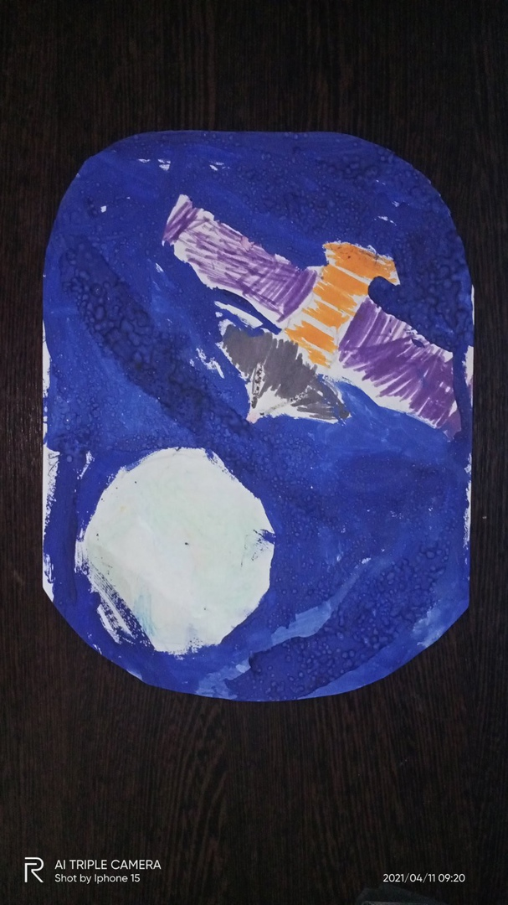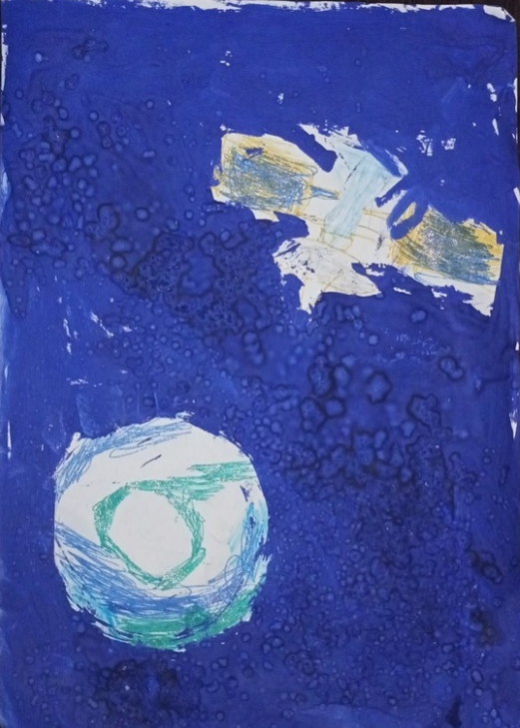
Алибеева Элина

Гергель Ваня Горный Лука

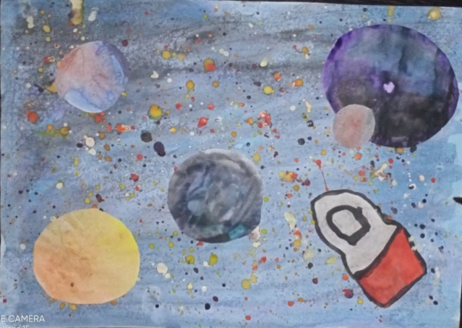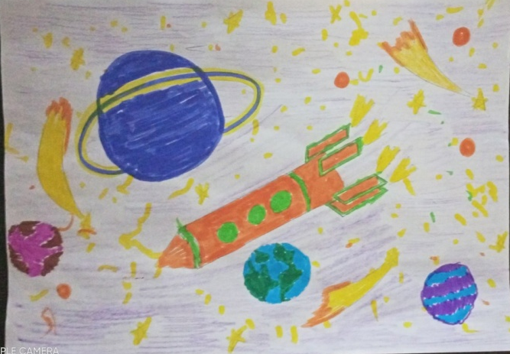

Иванцов Тимур
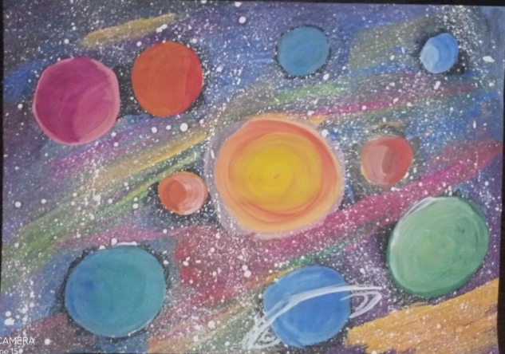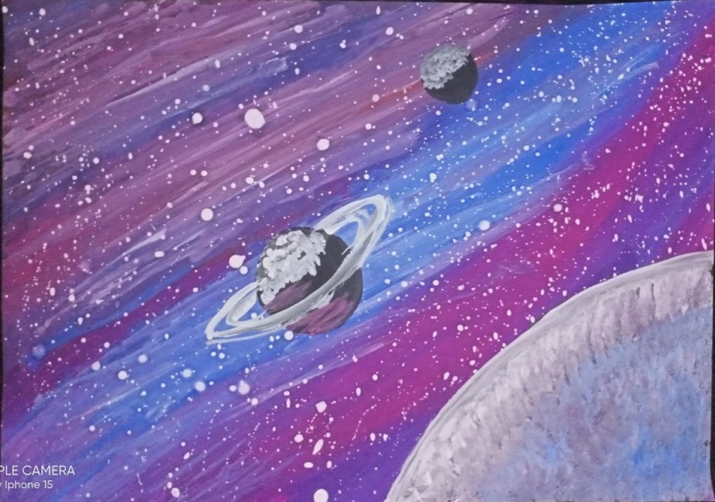

Расимов Осман Крупенков Артём
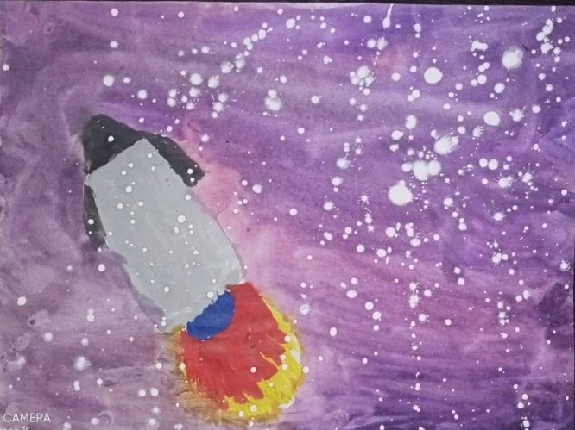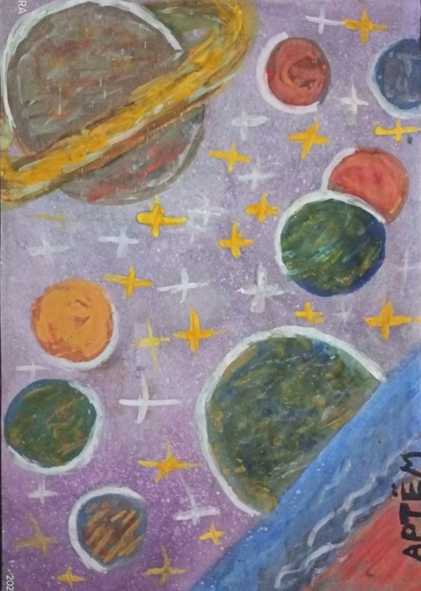

Зарядинова Усние Кузьменко Марк
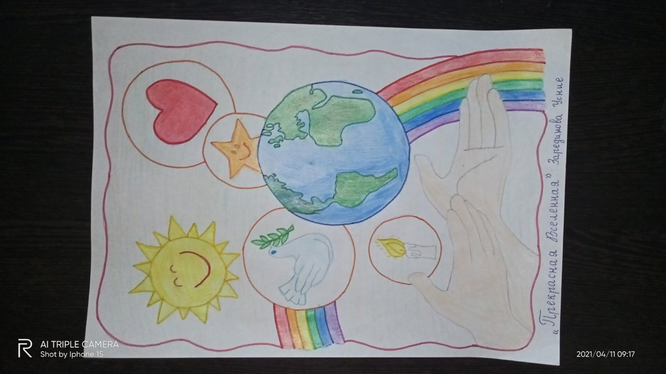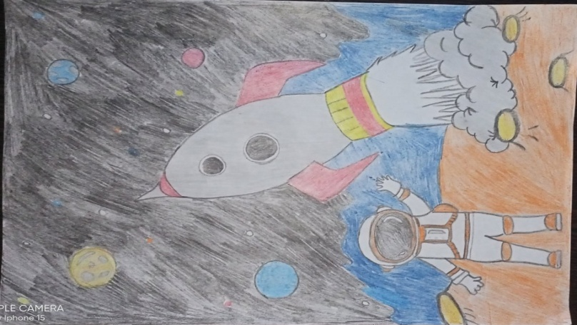

Столяр Ваня Даниленко Савелий

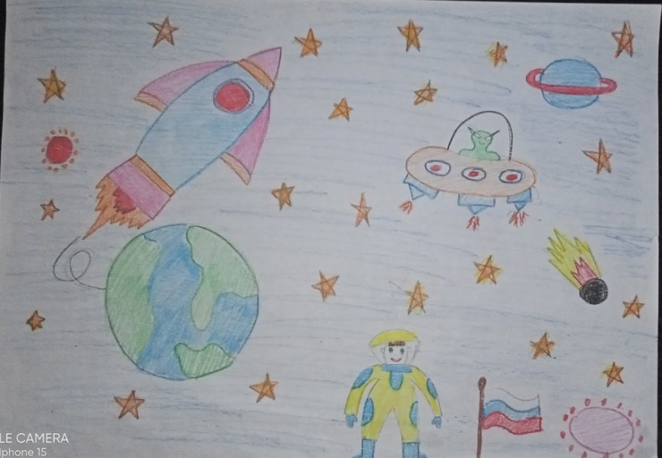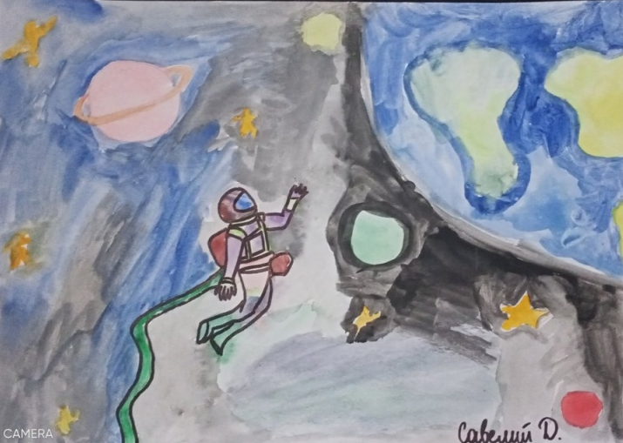

Даниленко Савелий Палицын Гоша

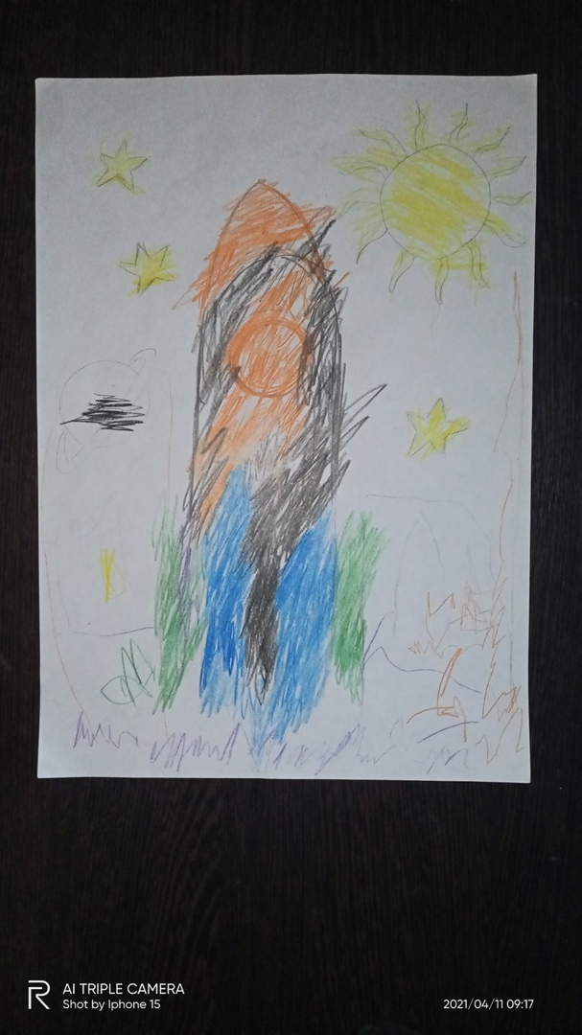

Группа «Мишутка»

